**Liputuspäivät ja ajat**

Suomessa on virallisia liputuspäiviä ja vakiintuneita liputuspäiviä. Lipun voi nostaa salkoon muulloinkin.

Liputtaminen on hieno ja arvokas tapa näyttää iloaan ja korostaa syytä juhlaan. Liputtaminen on myös arvokas tapa osoittaa kunnioitusta tai kertoa surusta. Liputtamista ei tarvitse arkailla, lipun voi nostaa salkoon jo pienemmästäkin syystä.

Meillä Suomessa on varsin salliva liputuskulttuuri, mutta liputtamiseen liittyy vakavahenkisyyttä. On hyvä muistaa, että Suomi on yksi maailman parhaista maista. Siitä sopii iloita, ja Suomen lipun nostaminen salkoon on verraton tapa iloita itsenäisyydestä.

[Liputuspäivät vuonna 2025](https://intermin.fi/suomen-lippu/liputuspaivat/2025)

**Viralliset liputuspäivät**

Viralliset liputuspäivät on määrätty Suomen lipulla liputtamisesta annetussa asetuksessa. Jokavuotisia virallisia liputuspäiviä on seitsemän. Lisäksi virallisia liputuspäiviä ovat vaalipäivät sekä päivä, jolloin tasavallan presidentti astuu virkaansa.

Virallisina liputuspäivinä valtion virastot ja laitokset on velvoitettu liputtamaan. Viralliset liputuspäivät ovat:

* 28.2. Kalevalan päivä eli suomalaisen kulttuurin päivä
* 1.5. Vappu eli suomalaisen työn päivä
* toukokuun toinen sunnuntai eli äitienpäivä
* 4.6. puolustusvoimain lippujuhlan päivä eli Suomen marsalkka C.G.E. Mannerheimin syntymäpäivä
* kesäkuun 20. ja 26. päivän välinen lauantai eli juhannuspäivä, Suomen lipun päiväksi
* marraskuun toinen sunnuntai eli isänpäivä
* 6.12. itsenäisyyspäivä
* päivä, jolloin Suomessa toimitetaan valtiolliset vaalit, kunnallisvaalit, Euroopan parlamentin edustajien vaalit tai neuvoa-antava kansanäänestys
* päivä, jolloin tasavallan presidentti astuu toimeensa.

**Vakiintuneet liputuspäivät**

Vakiintuneita liputuspäiviä on vuosittain viisitoista ja ne on merkitty Helsingin yliopiston toimittamaan Valtiokalenteriin.

Hyvään liputuskulttuuriin kuuluu liputtaa vakiintuneina liputuspäivinä Suomen lipulla samaan tapaan kuin virallisinakin liputuspäivinä. Muut liputuspäivät ovat:

* 5.2. J. L. Runebergin päivä
* 19.3. Minna Canthin päivä eli tasa-arvon päivä
* 9.4. Mikael Agricolan päivä eli suomen kielen päivä, joka on myös Elias Lönnrotin syntymäpäivä
* 27.4. kansallinen veteraanipäivä
* 9.5. Eurooppa-päivä
* 12.5. J. V. Snellmanin päivä eli suomalaisuuden päivä
* toukokuun kolmas sunnuntai, kaatuneitten muistopäivä
* 6.7. Eino Leinon päivä eli runon ja suven päivä
* elokuun viimeinen lauantai, Suomen luonnon päivä
* 1.10. Miina Sillanpään ja kansalaisvaikuttamisen päivä
* 10.10. Aleksis Kiven päivä eli suomalaisen kirjallisuuden päivä
* 24.10. Yhdistyneiden Kansakuntien päivä
* 6.11. svenska dagen, ruotsalaisuuden päivä
* 20.11. Lapsen oikeuksien päivä
* 8.12. Jean Sibeliuksen päivä eli suomalaisen musiikin päivä

**Ahvenanmaalla**on maakunnan itsehallintoon perustuva virallisten ja vakiintuneiden liputuspäivien lisäksi omat liputuspäivänsä, jolloin liputetaan maakunnan omalla sini-kelta-punaisella maakuntalipulla.

**Saamelaisilla**on kaksitoista omaa vuosittaista liputuspäivää, jolloin saamelaiset liputtavat omalla lipullaan. Tässä lipussa on saamelaisten värit: punainen, vihreä, keltainen ja sininen.

Vakiintuneen käytännön mukaan **valtion virastot ja laitokset liputtavat virallisen valtiovierailun aikana** niillä paikkakunnilla, joilla vieraan valtion päämies vierailee. Yleensä sisäministeriö suosittaa valtiovierailujen aikana myös yleistä liputtamista vierailupaikkakunnilla.

**Liputusajat**

Liputuksessa tulee noudattaa liputusaikoja. Voimassa olevan asetuksen mukaan Suomessa liputus alkaa aamulla kello 8 ja päättyy auringon laskiessa, kesällä kuitenkin viimeistään kello 21.

Juhannusaattona liputus alkaa kello 18 ja päättyy juhannuspäivänä kello 21.

Itsenäisyyspäivänä ja sellaisena vaalipäivänä, jolloin äänestys päättyy auringonlaskun jälkeen lippu lasketaan kello 20.

Valtion virastojen ja laitosten johdolla on mahdollisuus poiketa näistä kellonajoista, jos siihen on erityistä syytä.

Vakiintuneen käytännön mukaisesti sisäministeriö on suosittanut talvisin kaamosalueilla liputusta kello 8-16.

[Liputtamisesta Suomen lipulla suomenkielisellä viittomakielellä viitottunaLinkki toiselle sivustolle](https://youtu.be/EdsSQSi6osE)

**Liputan-sovellus**

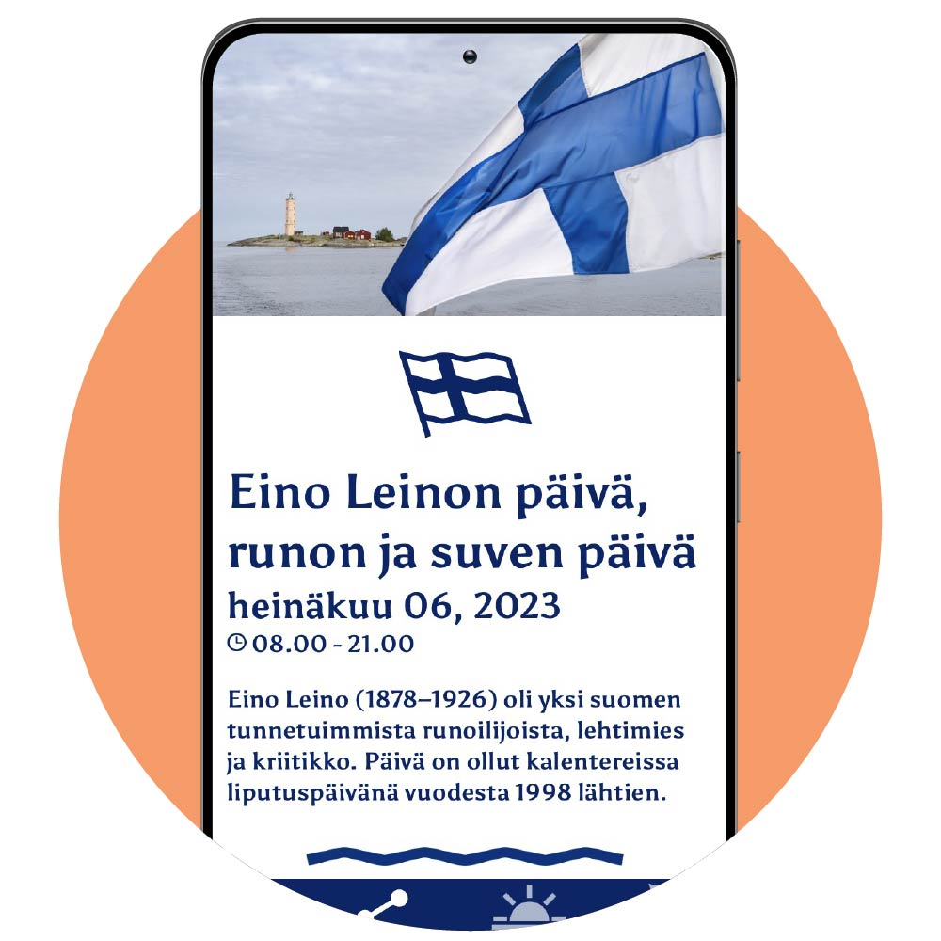

Lataa puhelimeesi ilmainen Liputan-sovellus ja tiedät, miksi liputetaan. Löydät sovelluksen   
[Apple StorestaLinkki toiselle sivustolleAvautuu uudessa välilehdessä](http://itunes.apple.com/fi/app/liputan/id1315957000?l=fi&mt=8) ja [Google Play kaupastaLinkki toiselle sivustolleAvautuu uudessa välilehdessä](http://play.google.com/store/apps/details?id=fi.aniway.liputan).

**Uutisia**

[**Helsingissä ja Espoossa liputetaan Tanskan kuninkaan valtiovierailun johdosta 4.-5.3.2025**](https://intermin.fi/-/helsingissa-ja-espoossa-liputetaan-tanskan-kuninkaan-valtiovierailun-johdosta-4.-5.3.2025)

SM

Tyyppi:Tiedote Julkaisuajankohta:26.2.2025 12.02

[**Helsingissä liputetaan Qatarin emiirin vierailun johdosta 4.-5.9.**](https://intermin.fi/-/helsingissa-liputetaan-qatarin-emiirin-vierailun-johdosta-4.-5.9)

SM

Tyyppi:Tiedote Julkaisuajankohta:2.9.2024 11.01

[**Suruliputus Viertolan kouluampumisen johdosta keskiviikkona 3.4.2024**](https://intermin.fi/-/suruliputus-viertolan-kouluampumisen-johdosta-keskiviikkona-3.4.2024)

SM

Tyyppi:Tiedote Julkaisuajankohta:2.4.2024 15.00

[**Suruliputus presidentti Martti Ahtisaaren hautajaisten johdosta perjantaina 10.11.2023**](https://intermin.fi/-/suruliputus-presidentti-martti-ahtisaaren-hautajaisten-johdosta-perjantaina-10.11.2023)

SM

Tyyppi:Tiedote Julkaisuajankohta:26.10.2023 9.19

[**Euroopan unionin lipun käyttöä lisätään valtioneuvoston rakennuksissa**](https://intermin.fi/-/euroopan-unionin-lipun-kayttoa-lisataan-valtioneuvoston-rakennuksissa)

SM

Tyyppi:Tiedote